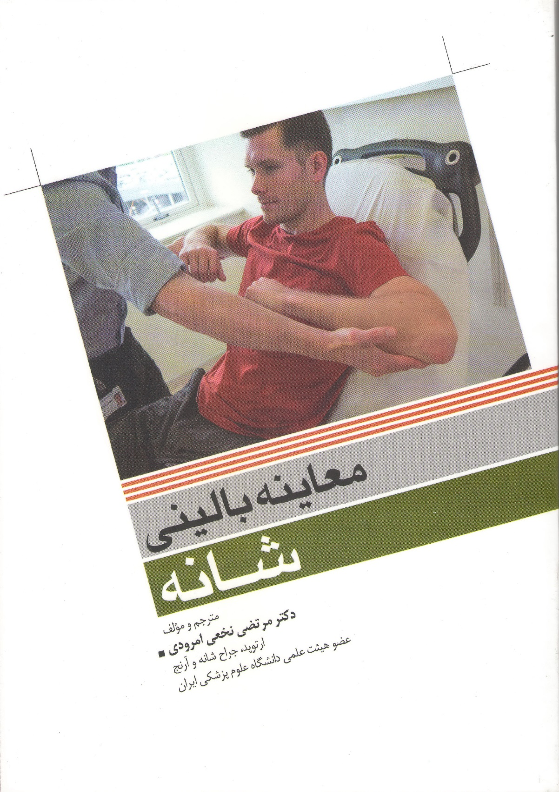
کتاب "معاینه بالینی شانه"

معرفی اجمالی کتاب "معاینه بالینی شانه"

این کتاب در سال 1395 نوشته شده و کتابی است بسیار جامع و کاربردی در زمینه معاینه بالینی شانه. این کتاب عمدتاً برای متخصصین ارتوپدی مفید است اما تمام کسانی که به نحوی با بیماری‏های شانه سر و کار دارند مثل همکاران متخصص طب فیزیکی، فیزیوتراپ‏ها و ... هم می‏توانند از مطالعۀ آن سود ببرند.
متأسفانه امروزه با فراگیر شدن دستگاه‏های تشخیص طبی مثل MRI، و نیز شاید شلوغ بودن مطب‏ها و درمانگاه‏ها و دلایل دیگر، مهمترین جزء تشخیص بیماری‏ها یعنی معاینه بیمار، کم کم دارد فراموش می‏شود؛ و خیلی وقت‏ها این خطا باعث می‏گردد که بیماری یک فرد نادرست تشخیص داده شده و طبعاً درمان نادرستی هم انجام شود.
به تمام دانشجویان پزشکی و بویژه دستیاران تخصصی پزشکی (رزیدنت‏ها) آموزش داده می‏شود که مهمترین جزء تشخیص بیماری، گرفتن شرح حال بیمار و معاینه دقیق بیمار است، اما گاهی به دلایل متعدد، بعداً این امر مهم را فراموش می‏کنند و فوری بدون معاینه بیمار عکس و یا MRI بیمار را نگاه می‏کنند که ممکن است شروع یک خطای تشخیصی باشد. هرگز عکس و یا MRI نمی‏توانند و نباید جای معاینه بالینی بیمار را بگیرند. اگر به هر دلیلی این امر رخ دهد خطا است؛ اگرچه ممکن است گاهی مشکلی درست نکند و بیماری درست هم تشخیص داده شود، ولی بسیار دیده شده که بیماری اصلی بیمار همان چیزی نیست که در عکس و یا MRI دیده می‏شود. به عنوان مثال در بیماری‏های شانه، این خطای تشخیصی در مورد "شانه منجمد" فراوان رخ میدهد، که هگر بیمار درست معاینه نشود به غلط تشخیص "پارگی تاندون" داده می‏شود.
به همین خاطر این کتاب به رشته تحریر درآمده که شاید در زمینه بیماری‏های شانه تا حدی از بروز این خطای تشخیصی جلوگیری کند. البته این امر به شرطی مفید است که اصلاً معاینه‏ای انجام بشود که این کتاب بتواند به نحوۀ انجام صحیح آن کمک کند.
لطفا فقط قسمت پیشگفتار این کتاب را مطالعه بفرمایید که به نکات جالبی اشاره شده است.

پیش‏گفتار
به نام خدا
درد‏های شانه بسیار شایع بوده و دومین یا سومین شکایت بیماران در بین شکایتهای اسکلتی-استخوانی است. بنابراین تشخیص صحیح بیماری‏های شانه برای همه پزشکان، بویژه متخصصین ارتوپدی و دست‏اندرکاران رشته‏های وابسته کاملاً ضروری است. مفصل شانه، مفصلی پیچیده بوده، دامنۀ حرکتی بسیار زیادی دارد و این دامنۀ حرکتی را از یک‏طرف مرهون پایداری اندک استخوانی است و از طرف دیگر وابسته به عملکرد بافت‏های نرم مثل کپسول، لیگامان‏های مفصلی و عضلات روتاتور کاف می‏باشد. موقعیت و حرکت صحیح اسکاپولا هم نقش بسیار مهمی در عملکرد شانه دارد. اختلال آناتومیک و یا عملکردی در هر یک از عناصر یادشده می‏تواند به نوعی موجب اختلال در کارکرد شانه شود. دردهای گردنی نیز به‏طور شایع به شانه و بازو منتشر می‏شوند و افتراق آن‏ها از دردهای شانه بسیار مهم است.
مثل هر مفصل دیگری در بدن، برای تشخیص و درمان بیماری‏های شانه، دانستن آناتومی مفصل و شناخت پاتوفیزیولوژی بیماری‏های آن ضروری است. گرفتن شرح حال دقیق، سیستماتیک، از روی حوصله و بر اساس شکایت بیمار جزء بسیار مهم و غیر قابل چشم پوشی در تشخیص است. پس از گرفتن شرح حال، باید معاینۀ کامل و دقیق انجام شود و از تستها و مانورهای تشخیصی مناسب استفاده گردد و پس از آنست که مجاز به درخواست و یا بررسی رادیوگرافی ساده هستیم؛ و در مرحلۀ بعد، از سایر مدالیته‏های تشخیصی مثل MRI و ... می‏توان کمک گرفت.
بطور کلی و تقریبی گفته می‏شود که در تشخیص بیماری‏های شانه، فقط گرفتن شرح حال، در حدود 70% موارد ما را به تشخیص صحیح می‏رساند. اگر معاینه درست بالینی هم به آن اضافه شود این عدد به حدود 90% می‏رسد. 5% بعدی با رادیوگرافی ساده بدست می‏‏آید و تمام مدالیته‏های دیگر مثل MRI، CT scan، سونوگرافی و ... کلاً 5% کمک می‏نمایند.
متأسفانه خیلی وقت‏ها دیده می‏شود که این روند بر عکس انجام می‏گیرد و بیمارانی دیده می‏شوند که بدون طی مراحل قبلی، چندین MRI از گردن و شانه با خود دارند و با انواع تشخیص‏های نامرتبط، درمان شده‏اند. هر گونه تخطی از روند سیستمیک یاد‏شده، می‏تواند پزشک را از تشخیص صحیح دور کند و گمراه نماید.
یک نمونۀ بسیار شایع، تشخیص شانه منجمد است که فقط با گرفتن شرح حال و یک معاینۀ بسیار کوتاه بالینی، تشخیص مسجل می‏شود، و حداکثر کار پاراکلینیک لازم، گرفتن رادیوگرافی ساده است که آنهم برای رد کردن سایر تشخیص‏های مشابه انجام می‏گیرد. در اکثریت قریب به اتفاق این بیماران، پارگی قابل توجه روتاتور کاف که مستلزم درمان باشد، وجود ندارد؛ و برعکس، در اغلب این بیماران که در سنین میانسالی هستند، پارگی‏های پارشیل مختصر در کاف شانه وجود دارد که هیچ درمانی نیاز ندارند و اصولاً علامتی هم ندارند. اگر برای این بیماران، بدون گرفتن شرح حال و معاینۀ بالینی، MRI درخواست شود معمولاً پارگی‏های جزئی و بدون اهمیت کاف دیده و گزارش می‏شوند که ممکن است حتی بیمار به اشتباه تحت عمل جراحی روتاتور کاف قرار گیرد و عارضه بسیار شایعی که پس از آن رخ می‏دهد خشکی بسیار شدید و طولانی مدت شانه است.
مثال‏هایی از این دست زیاد است. اگر به گرفتن شرح حال و معاینۀ بالینی اهمیت داده نشود احتمال بسیار زیادی وجود دارد که پزشک گمراه شود. این امر برای تشخیص هر بیماریی در بدن صادق است که شامل بیماری‏های ارتوپدی هم هست. در رشتۀ ارتوپدی، مفصل شانه خیلی به معاینه وابسته است چون اغلب بیماری‏های آن در بافت نرم و بصورت اشکالات جزئی است که خیلی وقت‏ها در رادیوگرافی ساده و حتی MRI و ... دیده نمی‏شوند. البته رادیوگرافی ساده، MRI و ... هم هرکدام در جای خود مهم هستند ولی باید حتماً پس از گرفتن شرح حال و معاینۀ بالینی باشند.
معاینۀ بالینی مفصل شانه برای بسیاری از ارتوپد‏ها و همکاران رشته‏های وابسته نامأنوس بوده و سخت و وقت‏گیر به نظر می‏رسد. علت این امر اگرچه ممکن است ناشی از نقص آموزش حین دورۀ تحصیل باشد، اما پیچیدگی آناتومیک مفصل شانه و پاتوژنز بیماریهای آن که عمدتاً در بافت‏های نرم شانه است به این پدیده کمک می‏کنند. به خاطر همین ویژگی‏هاست که برای تشخیص هر بیماری در شانه، تست‏ها و مانورهای متعددی پیشنهاد شده است که گاهی خیلی سردرگم کننده به نظر می‏رسند. حقیقت این است که حتی جراحان بسیار حاذق و با تجربۀ شانه هم تمامی این تست‏ها را نه می‏دانند و نه بکار می‏برند. هر کس بر اساس دانش و تجربۀ خود از تعدادی از این تست‏ها استفاده می‏کند.
در این کتاب تعداد بسیار زیادی تست تشخیصی برای بیماری‏های شانه ارائه شده است که ممکن است با نگاه اولیه و کلی به کتاب، گیج‏کننده باشد و یادگیری آن ناامید کننده به‏نظر برسد. این وضعیت تقریباً شبیه کتاب‏هایی است که در مورد آموزش گره‏های جراحی نوشته می‏شوند، ولی در نهایت هر جراح از هر گروه گره، فقط یک نوع را نیاز خواهد داشت، یاد خواهد گرفت و بکار خواهد برد. این‏که برای تشخیص هر پاتولوژیی چه تستی مفید‏تر است، هم براساس میزان ویژگی و حساسیت تست‏ها است، هم سهولت انجام آن‏ها و هم تجربۀ پزشک. اگر برای یافتن یک پاتولوژی با یک تست ابهام ایجاد شد باید‏ از تست‏های مشابه بعدی استفاده کرد، البته این امر بندرت رخ می‏دهد.
همیشه توصیه می‏شود که هر دو مفصل شانه با هم معاینه شوند که بتوان سمت مبتلا را با سمت سالم خود بیمار مقایسه کرد، چراکه خیلی از یافته‏های نرمال نیز از فردی به فرد دیگر متفاوت است. در این کتاب برای اینکه عکس‏ها گویاتر و واضح‏تر باشند اغلب تست‏ها روی یک شانه نشان داده شده‏اند اما خواننده باید توجه نماید که همیشه هر دو طرف را با هم معاینه و مقایسه نماید.
این کتاب در مورد معاینۀ بالینی شانه بوده ولی در ابتدای هر فصل، هم آناتومی مربوطه ذکر گردیده و هم مطالب مختصر و مهمی در مورد پاتوژنز بیماریها آورده شده است و بنابراین از این نظر هم کمک کننده می‏باشد. همکارانی که فرصت مطالعۀ بیشتر در مورد بیماری‏های شانه را ندارند می‏توانند از این منظر هم به این کتاب نگاه کنند و مطالعه نمایند.
قالب اصلی این کتاب بر اساس کتاب زیر انتخاب شده و از مطالب آن هم تا حد بسیار زیادی استفاده شده است:
Phsical Examination of the Shoulder – An Evidence-Based approach
Ryan J. Warth, Peter J. Millett; Springer 2015
امیدوارم مطالعۀ این کتاب بتواند مورد استفادۀ همکاران محترم قرار گیرد.
دکتر مرتضی نخعی امرودی
ارتوپد، جراح شانه و آرنج
عضو هیئت علمی دانشگاه علوم پزشکی ایران
مردادماه 1395

